Offision の来訪者バッジでゲートを開ける
ターンスタイルが Offision の来訪者バッジを読み取り、いまこの瞬間に有効かどうかを Offision に尋ね、入館を記録します。API 呼び出しは 3 本、資格情報は 1 つ。返るのは 自分で解釈する状態ではなく、そのまま従える判定です。
2026-08-18 · https://offision.com/help/ja/integrations/verify-visitor-badges-with-your-own-system/
建物が自前で持っている入退室管理 — ターンスタイル、ゲート、ロビーのリーダー、あるいは別の来訪者
管理システム — を Offision の来訪者管理と組み合わせる方法です。バッジを発行するのは Offision。
自社のリーダーがそれを読み取り、いまこの瞬間に有効かどうかを Offision に尋ね、バリアを開けるのは
自社側。そして同じ呼び出しが、その人が入館したことを記録します。
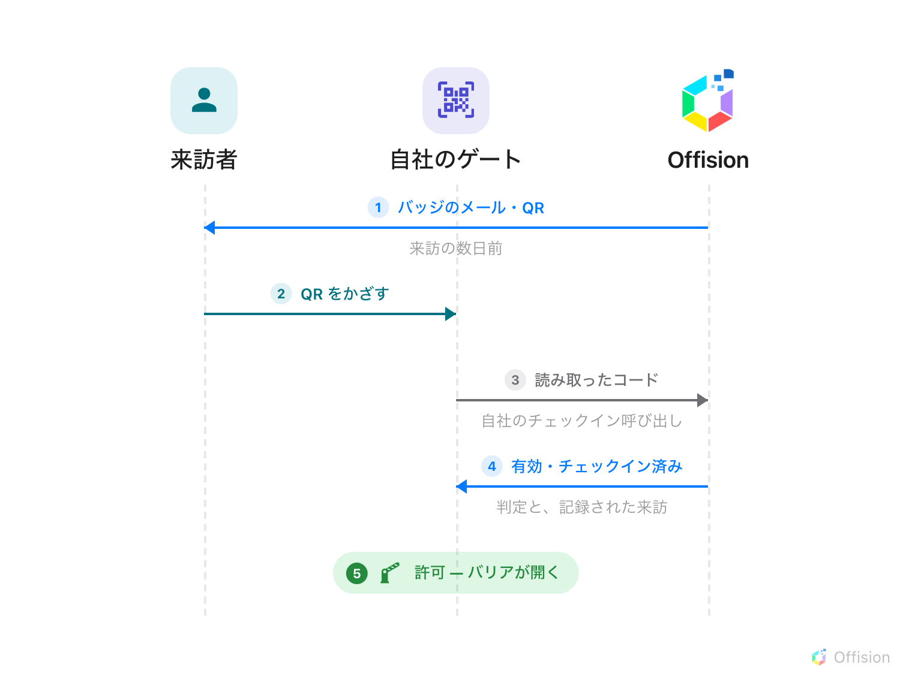
バッジは、誰かが到着する数日前にメールで来訪者の手元へ届きます。バリアでは 1 本の呼び出しが問い合わせと記録を同時に行い、自社のゲートは返ってきた判定で開きます。
はじめる前に:
リーダー側に Offision から設定するものは何もありません。Offision が自社ネットワークに入り込む
ことはなく、通信はすべて逆向きに流れます。ですから入退室管理側の開発者が必要です。
- Offision で API 認証 を開ける権限のあるアカウント
- コードを読み取ったときに HTTPS API を呼び出し、その答えに従って動けるリーダーを備えた入退室管理システム
- そのシステムが発信する固定の送信元 IP アドレス
- 実際に読み取れるバッジがあるよう、テスト用の訪問予定を Offision に 1 件登録しておく
- Offision 側で 1 時間程度、加えて入退室管理ベンダー側の作業時間

1. API 資格情報を作成する
Where in Offision: admin app → marketplace/external-authentication-setting (API 認証)
資格情報そのもの — 名前の付け方、IP制限、クライアント ID とシークレットの表示場所、
それらをトークンに交換する手順 — は
自社システムをつなぐ が扱います。ここでの名前は、
それを使うシステムの名前にしてください。あとで監査証跡でこの名前を読むことになるので、
API キー 3 より ロビーのターンスタイル のほうが見分けがつきます。
ゲートに必要な APIスコープ は 1 行だけです。
スコープ | 用途
visitor.readwrite | 読み取ったコードの照会と、入館・退館の記録

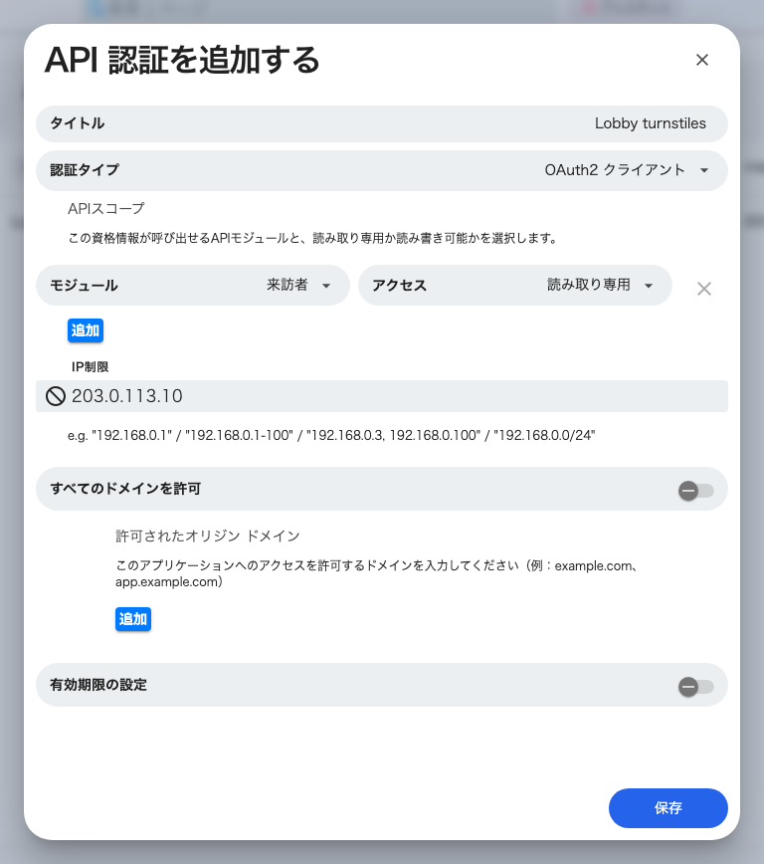
新しい資格情報。APIスコープと IP制限が並びます。
クライアント ID と クライアントシークレット はこのフォームにはありません。Offision が生成し、
保存後に詳細パネルに表示されます。
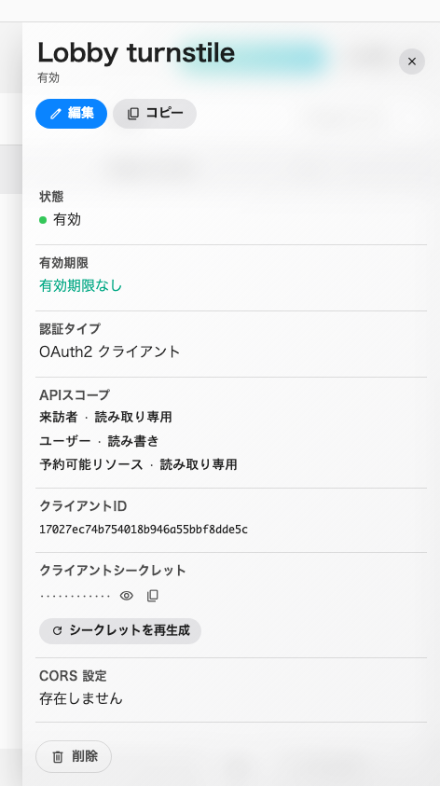
クライアント ID とシークレット、そして新しいシークレットを発行する操作。
照会だけでも読み取り専用では足りません:
ゲート向けの 3 本はすべて POST です。問い合わせるだけの 1 本も含めてそうしているのは、バッジコードが
有効な資格情報であり、途中のプロキシがすべて記録してしまう URL に載せるべきものではないからです。
アクセスレベルは HTTP メソッドから決まるため、読み取り専用の資格情報は拒否されます。実際には困りません。
入館を記録するゲートは、いずれにせよ書き込み権限を必要とします。

2. 読み取ったコードを照会する
読み取った内容をそのまま
照会の呼び出し
に、ゲートが設置されている建物とあわせて送ります。どの種類のコードを持っているかを自社側で判別する必要は
ありません。QR の中のバッジ uid、バッジに印字された 6 桁の ビジターコード、自社システムが発行した
コード、8 桁の長期バッジコード — どれも同じように解決されます。
返るのは自分で解釈する状態ではなく判定です — valid、expired、cancelled、
wrongLocation など — そしてあわせて isGranted が返ります。バリアが実際に従うのはこの
項目です。判定の一覧は来訪者バッジ API が返すものに
あります。
拒否された読み取りも 200 です:
期限切れ、取り消し済み、未知のパスは、isGranted が false で理由が verify に入った、通常の成功応答として
返ります。呼び出しが成功したらバリアを開ける と書いたリーダーは、そのすべてを通してしまいます。
HTTP のステータスは他と同じ意味のままです — 400 は不正なリクエスト、401 はトークンの誤り、
403 はスコープ不足 — ただし判定は本文の中にあります。

3. 来訪を記録する
いまの照会は何も変えません。この手順を省くと、すべてのバッジは 未訪問 のままです。受付には来訪者が到着した
ことが表示されず、訪問先には通知が届かず、訪問レポートも空のままになります。
チェックインの呼び出し
は同じコードを受け取り同じ形で答え、判定が valid のときは来訪も記録します。つまり、入館の許可と記録を
両方行うゲートが呼ぶのは 1 本 であって 2 本ではありません。手順 2 の照会は、退館側のスキャナーや
ロビーの表示など、確認だけを行うリーダーのためのものです。
チェックアウトの呼び出し
はその対で、入館だけでなく退館も読み取るゲート向けです。
どちらも読み取るたびに呼び出して安全で、判定とあわせて実際に何が記録されたかを示す
action を返します — 中にいるあいだの 2 回目の読み取りは、意図的に何も書き込みません。判定、
action、そしてチェックアウトと再入館の違いは
来訪者バッジ API が返すものを参照してください。
Note:
この方法で記録したチェックインは、Offision が管理するドアを 開けません。Offision がチェックインで
ドアを解錠するのは、そのチェックインが Offision のパネルで行われた場合だけです。ここでバリアを開けるのは
自社システムであり、それこそがこの連携の目的です。

4. 動作を確認する
次の 4 つは独立して壊れるので、すべて試してください。
- 正常なバッジ。 期間内に実物を読み取ります。valid、isGranted が true、来訪者の氏名が返り、
バリアが開くはずです。
- 書き戻し。 そのあと Offision でそのバッジを見ます。訪問中 に変わり、訪問先へ通知が届いている
はずです。
- 同じバッジをもう一度。 2 回目も入館が認められ、alreadyCheckedIn が返り、チェックイン時刻が
まったく動いていないことを確認します。
- 不正なバッジ。 キャンセル済みのバッジと、明日のバッジをわざと読み取ります。どちらも拒否されなければ
なりません。
省かれがちなのは最後の 1 つです。正常なバッジでしか試していないリーダーは、誰でも通すリーダーです。

うまくいかないとき
すべてのバッジを通してしまうゲートから、誰の来訪も記録されないゲートまで、実際に起きる 9 つの
症状とその原因は
ゲートが拒否すべきバッジを通してしまうに
あります。
会議室のドアは別の問題です:
会議室のドアでは何も読み取りません。ドアの側が、誰がその部屋を予約したかを事前に
知っている必要があります。上の流れとは向きが逆になるため、独立した記事があります:
予約した人のために会議室のドアを開ける。

